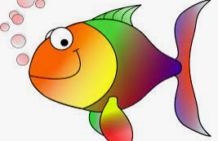
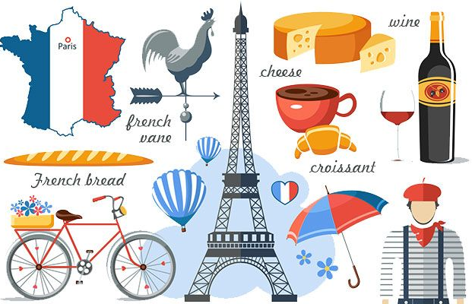
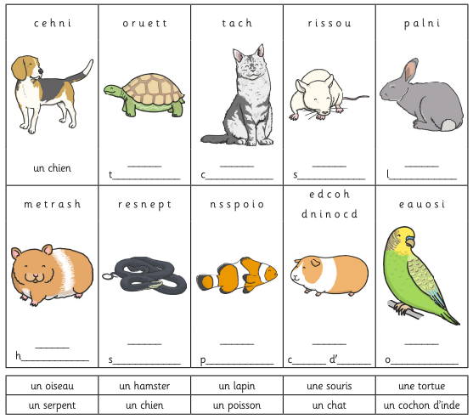

Culture:

In France, the most popular pet is “un poisson”!

Red Pen:

Tu as des animaux domestiques?

____________________________________________________________________________________________________________

Lundi 28 Février 2022

Les animaux domestiques

